NGEnvironment
IO8 — Document de politică

Realizat de SINERGIE

Foster European Active Citizenship and
Sustainability Through Ecological Thinking by NGOs.

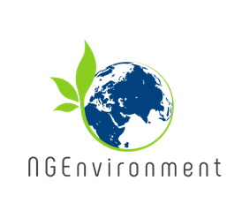
Erasmus+ Programme — Strategic Partnership
AGREEMENT NUMBER
2018-DE02-KA204-005014
Cuprins
1.0 Rezumat 3
2.0 Introducere 4
3.0 Cadru 5
3.1 Analiză 9
3.1.1 Principalele provocări pentru un ONG 9
3.2 Opțiuni de politică 13
3.2.1 Gestionarea mediului 13
3.2.2 Rolul unei societăți civile participative și implicate în gestionarea mediului 14
3.2.3 Rolul ONG-urilor 15
3.3 Recomandări 16
3.3.1 Formare de înaltă calitate pentru a se asigura că ONG-urile pot răspunde eficient nevoilor locale / regionale și să contribuie la atingerea obiectivelor UE 2020, a ODS-urilor ONU pentru 2030, a obiectivelor UE privind acordul verde etc. 16
3.3.2 Sprijinirea dezvoltării sectorului ONG-urilor pentru a încuraja sustenabilitatea în cele 3 axe ale sale 17
3.3.3 Dezvoltarea unui parteneriat între ONG-uri și alți agenți / sectoare de operare pentru a realiza un cadru comun spre durabilitate 18
3.3.4 Următorii pași 19
4.0 Concluzii 20

1.0 Rezumat
Prezentul document de politică a fost elaborat pentru a rezuma toate rezultatele, cele mai bune practici și resursele de învățare dezvoltate pe parcursul implementării proiectului NGEnvironment și este adresat decidenților politici, cu scopul de a asigura relevanța proiectului, extinderea acestuia la nivel de politică și sustenabilitatea beneficiilor sale dincolo de perioada de finanțare. Documentul de politică reprezintă o resursă utilă pentru părțile interesate din întreaga Europă și identifică recomandări specifice pentru decidenți.

După o prezentare inițială a principalelor obiective ale documentului, vor fi subliniate politicile actuale privind gestionarea și sprijinirea ONG-urilor la nivel instituțional, fiind urmate de o analiză a aspectelor critice și a necesității de a găsi noi oportunități și soluții. Ulterior, documentul de politică va analiza alternativele disponibile în ceea ce privește politicile și implicațiile acestora, împreună cu câteva criterii de evaluare. Pe baza aplicării acestor criterii la opțiunile de politică, vom prezenta câteva recomandări de bază care trebuie puse în aplicare pentru a promova potențialul societății civile și al ONG-urilor în realizarea acțiunilor sociale care conduc la schimbări pozitive. Documentul de politică va identifica, în cele din urmă, măsurile pe care decidenții politici le pot aplica pentru a se implica activ în acest proces. În final, vor fi elaborate concluziile care rezumă recomandările de bază.

2.0 Introducere
Scopul principal al Documentului de politică este prezentarea și sugerarea unui set de acțiune bazat pe o perspectivă instituțională. Spre deosebire de rezultatele altor proiecte, care s-au adresat în mod direct principalilor actori din sectorul ONG-urilor, prezentul Documentul de politică se adresează decidenților politici și va fi distribuit părților interesate relevante precum organisme publice, agenții guvernamentale, entități cu capacitatea de a sprijini finanțarea acțiunii civice și a ONG-urilor.

Documentul de politică reunește principalele rezultate ale proiectului, oferă dovezi și discută pe parginea faptului că o schimbare a abordării politice a ONG-urilor ar putea fi relevantă - cel puțin în domeniile ecologice și sociale; prezintă, de asemenea, opțiunile de politică disponibile, avantajele și dezavantajele fiecărei opțiuni, precum și impactul și raportul calitate-preț rezultat din acțiunile ONG-urilor. Documentul se bazează pe feedback-ul oferit de părțile interesate specifice din sectorul non-profit, feedback obținut în urma interviurilor realizate cu partenerii proiectului sau a testimonialelor video realizate pe durata derulării proiectului.

3.0 Cadru

ONG-urile cunosc Obiectivele de dezvoltare sustenabilă a Organizației Națiunilor Unite (ODS) și, bineînteles, au început să acționeze în acest sens. ODS au fost adoptate de toate statele membre ale Organizației Națiunilor Unite ca o chemare universală la acțiune pentru a pune capăt sărăciei, a proteja planeta și a se asigura că toți oamenii se vor bucura de pace și prosperitate până în 2030. Misiunea ONG-urilor de mediu, în special, vizează urmărirea următoarelor obiective:
Energie curată și accesibilă
N.7
N.6
Apă curată

Consum și producție resonsabile

N.11
Comunități și orașe sustenabile
N.12

N.14
N.13
Acțiuni climatice
Viața de sub ape

N.15
Viața pe pământ

ONG-urile urmăresc și alte obiective, întrucât toate ODS sunt integrate - adică acțiunea într-un domeniu va genera rezultate și în alte domenii. De fapt, o îmbunătățire de lungă durată nu ar trebui să includă doar sustenabilitatea mediului, ci ar trebui să vizeze și dezvoltarea socială și economică, asigurând un echilibru între cele trei. Un alt obiectiv important pe care ONG-urile ar trebui să-l ia în considerare atunci când își definesc misiunea este „creșterea inteligentă, durabilă și favorabilă incluziunii” promovată de Strategia Europa 2020.
Deoarece proiectul NGEnvironment se concentrează asupra ONG-urilor europene, este de asemenea important să se ia în considerare acordul european, adică setul de inițiative și obiective de politică de mediu lansate de Comisia Europeană în 2019, cel mai important obiectiv fiind neutralitatea climatică care urmează să fie atinsă până în 2050. De fapt, Uniunea își propune să devină o economie durabilă, modernă și competitivă, în care creșterea economică nu este direct legată de utilizarea resurselor.

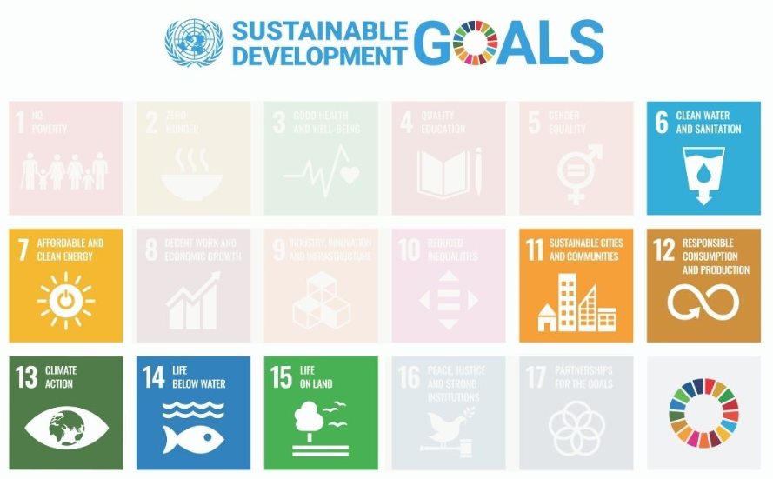
Din acest motiv, a fost emis un plan de acțiune cu o serie de acțiuni în diferite domenii de politică:
- Neutralitatea climei: cu scopul final de a elimina emisiile de GES până în 2050, obiectivul intermediar atinge cel puțin o reducere de 50% (spre 55%) până în 2030.
- Integrarea durabilității în toate politicile UE, cum ar fi o industrie durabilă, o mobilitate durabilă și inteligentă și o agricultură durabilă. Această din urmă acțiune este, de asemenea, inclusă în strategia Farm to Fork, care vizează crearea unui sistem alimentar mai ecologic.
- Conservarea și protejarea biodiversității.
- Promovarea unui sistem energetic curat, accesibil și sigur (de exemplu, prin inițiative precum strategia Wave Renovation pentru sectorul construcțiilor).
- Eliminarea poluării pentru un mediu fără toxicitate.
- Promovarea UE ca lider global în politica de mediu, prin consolidarea în continuare a cadrului politic internațional și prin colaborarea cu statele membre.
ONG-urile facilitează dialogul și comunicarea cu cetățenii și fac publicul larg conștient de o serie de probleme legate de dezvoltare, cooperare, transformarea ecologică a societății, durabilitate, protecția mediului, dezvoltarea durabilă a comunităților locale. De fapt, participarea la activitatea ONG-urilor și, în general, conștientizarea provocărilor de mediu viitoare le va permite cetățenilor să ia decizii conștiente în acele aspecte ale vieții lor de zi cu zi pe care au o anumită putere și de care sunt responsabili. Rolul sectorului non-profit este, de asemenea, fundamental pentru a încuraja tranziția culturală către un stil de viață durabil și o abordare durabilă a producției.
ONG-urile promovează interacțiunea între grupuri de oameni și îi implică în jurul unui obiectiv comun, astfel încât entuziasmul și motivația lor să fie menținute la niveluri ridicate. Sectorul non-profit își câștigă forța prin conectarea cu alte entități și actori ai societății civile care sunt activi în proiecte similare. Prin urmare, este important să susținem acest tip de conexiuni și legături și să creăm interacțiuni între grupuri de oameni care lucrează în vederea îndeplinirii unui scop comun.

Rolul pe care ONG-urile îl pot juca pentru dezvoltarea comunității lor este evident; astfel, dorim să prezentăm două exemple relevante din Irlanda: BADRA (Bath Avenue District Residents Association) și Ballyjamesduff Community Council. Cele două organizații oferă comunităților locale facilități de sprijin (de exemplu, servicii de recreere, educație, asistență medicală și îngrijire a copiilor) pentru a răspunde nevoilor existente și potențiale ale membrilor comunității. De asemenea, participă la proiecte la nivel local și colaborează cu autoritățile pentru a proteja mediul. Reprezentanții acestor două asociații subliniază importanța menținerii acțiunii ONG-urilor la nivel local și necesitatea stabilirii și menținerii unui dialog stimulativ cu membrii comunității pentru a menține oamenii conectați unii cu ceilalți. De asemenea, se evidențiază faptul că ONG-urile se află într-o poziție specială, între comunități și nivelul de elaborare a politicilor și, prin urmare, sunt capabile să creeze o punte de legătură între cele două grupuri. Consensul față de ONG-uri este, în general, ridicat și, din acest motiv, investiția în această zonă este mai importantă ca niciodată, alături de dezvoltarea și promovarea unor lideri pasionați și calificați.
ONG-urile ascultă nevoile oamenilor și lucrează cu adevărat la nivel local. Ideea înființării unei organizații, de fapt, provine de obicei din observarea realității pe un anumit teritoriu și din dorința de a contribui la îmbunătățirea realității menționate prin proiecte de dezvoltare locală. Un exemplu semnificativ al acestei căi este reprezentat de Puglia Eco Travel, organizație a cărei experiență a fost prezentată voluntarilor ONG-urilor care au participat la activitățile de formare pilot NGEnvironment din Italia, deoarece contribuie la protecția mediului, promovând în același timp turismul la nivel local. Dintr-o dimensiune teritorială, un ONG ar putea deveni o realitate consolidată la nivel național și să aibă un impact asupra societății în ansamblu, deoarece înseamnă că a reușit să își îndeplinească misiunea. Datorită misiunii de sensibilizare și răspândire a informațiilor, ONG-urile trebuie să fie sprijinite la nivel politic pentru a-și concretiza ideile.
Prin urmare, societatea civilă este un factor important în procesele de luare a deciziilor privind problemele de mediu și un partener valoros în implementarea și monitorizarea politicilor de mediu la nivel local, național și global. Cu condiția să aibă abilități și competențe dezvoltate în mod adecvat, atât OSC-urile (organizații ale societății civile), cât și ONG-urile (organizații non-guvernamentale) pot oferi sprijin tehnic comunităților și pot sprijini atât programele de mediu, cât și programele de dezvoltare la nivel local. De asemenea, aceeste organizații sunt în măsură să ofere recomandări politice autorităților locale și naționale și să încurajeze o comunicare fără probleme între factorii de decizie politică și actorii locali.

3.1 Analiză

3.1.1 Principalele provocări pentru un ONG

Politicile actuale care vizează ONG-urile nu reușesc să le ușureze dezvoltarea și abilitarea ca entități politice din mai multe motive: în primul rând, excesul de birocrație - cum ar fi cazul Menalos Social Cooperative din Grecia, care a fost fondat cu scopul de a curăța pădurile din muntele Mainalos de resturi și materiale putrezite, dar nu au putut urmări acest obiectiv din cauza constrângerilor birocratice din partea administrației publice grecești. După cum s-a declarat în cadrul interviului desfășurat în contextul proiectului NGEnvironment, Menalos Social Cooperative s-a „reinventat” și și-a schimbat obiectivul, continuând să funcționeze în aceeași zonă Mainalos: promovarea unor excursii durabile pe trasee de drumeții.
O altă problemă se referă la lipsa fondurilor sau la furnizarea discontinuă de fonduri și donații către ONG-uri, împiedicând o gestionare fără probleme a proiectelor și activităților, deoarece nu este posibil să se acopere costurile și cheltuielile neașteptate. Uneori, fondurile pot acoperi doar o parte din costul total al unei activități. Datorită lipsei de finanțare regulată, este dificil să ofere voluntarilor / membrilor ONG-urilor programe de formare periodică, care să îi țină la curent cu noutățile din sectorul lor.
Lipsa de feedback și de sprijin social din partea cetățenilor este, de asemenea, o dificultate care împiedică punerea în aplicare eficientă a acțiunilor ONG-urilor. De obicei, problema provine din indiferența generală a populației față de anumite subiecte, ca în cazul Asociației Studenților INGMED - un ONG înființat în România într-un context universitar, a cărui activitate se concentrează pe gestionarea deșeurilor, promovarea unor tehnologii mai curate și conservarea habitatului. Deși mesajul lor nu este întotdeauna bine primit de societatea civilă, membrii INGMED continuă să lanseze inițiative care vizează creșterea gradului de conștientizare și, cel mai important, promovarea unui stil de viață durabil ca soluție cheie la problemele de mediu.
O problemă foarte importantă este, fără îndoială, efectul pandemiei Covid-19: din cauza situației actuale, de fapt, multe proiecte au fost amânate sau anulate; în plus, deoarece ONG-urile se bazează pe activitatea și interacțiunea umană, este dificil să menții relații, să organizezi sesiuni de formare și să ai grijă de structura socială într-o perioadă în care contactul direct este interzis. Un exemplu în acest sens la nivelul organizațiilor non-profit este reprezentat de PASOS (Platforma pentru activități durabile și de solidaritate), un ONG înființat în Spania în 2006, cu scopul de a reuni mai multe proiecte și entități axate pe probleme de mediu, vizând dezvoltarea mutuală. Datorită naturii sale sinergice și interactive, PASOS s-a confruntat cu mai multe provocări cauzate de situația Covid-19, dar încă reușește să-și păstreze speranțe mari pentru viitor.

3.1.2 Bariere și oportunități
Deși procesele participative au crescut în întreaga Uniune Europeană în ultimii ani, implicarea societății civile în problemele de mediu rămâne destul de redusă, chiar și în acele cazuri în care ar fi extrem de benefic. Un exemplu este cel al Forest School din Portugalia, o organizație care se ocupă cu promovarea activităților de formare în pădure. Datorită lipsei unei recunoașteri a rolului important pe care îl joacă contactul cu natura asupra dezvoltării pedagogice și a bunăstării copiilor, experiența oferită de Forest School nu se bucură de aprecierea pe care o merită. Prin urmare, este vital ca societatea civilă, în primul rând acele grupuri care ar putea beneficia de o astfel de experiență (în acest caz părinții), să înceapă să recunoască existența asociațiilor non-profit precum Forest School și oportunitatea pe care o reprezintă pentru societate ca un întreg.
Dificultățile pot apărea, pe de o parte, din cauza temerilor răspândite în rândul instituțiilor că ONG-urile pot constitui grupuri de interese speciale și că angajamentul lor va duce la denaturări ale politicilor. Pe de altă parte, implicarea societății civile poate oferi avantaje substanțiale discursului politic grație experienței și cunoștințelor tehnice ale ONG-urilor pe probleme de mediu. Acești actori, de fapt, reprezintă alternative valabile față de instituțiile publice, care nu sunt la fel de specializate și nici la fel de implicate ca ONG-urile. Aceștia au rolul de a facilita un dialog favorabil incluziunii în rândul populației, prin creșterea conștientizării cetățenilor și reprezintă, de asemenea, un factor de diseminare a informațiilor privind politicile de mediu și stilul de viață durabil. Prin crearea unor spații de colaborare cu autoritățile, ONG-urile pot deveni astfel actori cheie în dezvoltarea și implementarea politicilor de mediu.

Pentru ca o politică de mediu să fie eficientă, este esențial ca ONG-urile să coopereze cu instituțiile și să ofere contribuția lor bazată pe experiență în procesul decizional. Acest lucru se poate traduce prin luarea de măsuri independente sau prin colaborarea cu actorii guvernamentali: de ex. prin efectuarea de cercetări, organizarea de activități de instruire și educaționale în domeniul mediului, sensibilizarea cetățenilor cu privire la problemele urgente de mediu și căutarea unor soluții posibile. ONG-ul MOAM, fondat în 1999 în Malta, reprezintă un exemplu interesant despre cum și în ce măsură organizațiile pot avea impact asupra deciziilor luate la nivel de politică. Moam, de fapt, își propune să transforme practicile agricole tradiționale în agricultură ecologică, încurajând utilizarea produselor naturale pentru cultivarea culturilor. La începutul activității sale, membrii acestui ONG au încurajat autoritățile locale să adopte legislația UE privind produsele ecologice și, de îndată ce MOAM a început să se impună ca o entitate recunoscută în țară, lansând inițiative educaționale destinate școlilor și grădinițelor pentru a-i învăța pe copii de unde provine mâncarea. Combinând elaborarea politicilor cu un impact educațional, ONG-ul a reușit să-și atingă obiectivele.
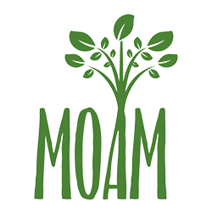

3.2 Opțiuni de politică

3.2.1 Gestionarea mediului
Când vorbim despre elaborarea de politici în domeniul protecției mediului, ne referim, de obicei, la gestionarea mediului. Acest tip specific de gestionare include toate instituțiile, politicile, regulile și practicile care încurajează și mediază interacțiunea dintre mediu, pe de o parte, și guvern, sectorul privat și societatea civilă (inclusiv ONG-uri), pe de altă parte. Societatea civilă, în special, joacă un rol important în procesul de elaborare a politicilor în domeniul gestionării mediului, iar funcția sa a fost oficial acceptată și recunoscută la nivel internațional. Este important ca ONG-urile să promoveze și mai mult angajamentul societății în politica de mediu, promovând o serie de inițiative care vizează diferite grupuri. Este cazul NABU - Senne Nature Information Centre din Prinzenpalais - un ONG din Germania și un centru de informare specializat în conservarea naturii și protecția mediului înconjurător. NABU organizează excursii turistice și programe de instruire care urmează să fie desfășurate în școli. În special, a lansat două tipuri de cursuri de formare: primul a avut o abordare mai tradițională a programelor de educație naturală, în timp ce al doilea a vizat dezvoltarea durabilă și a vizat sensibilizarea tinerilor studenți către cele mai bune practici de sustenabilitate (de exemplu, reducerea materialelor plastice, comerțul echitabil, utilizarea responsabilă a apei potabile etc.).
O gestionare eficientă a mediului asigură participarea tuturor actorilor și colaborarea acestora în vederea îndeplinirii unui obiectiv comun: dezvoltarea durabilă din punct de vedere al mediului. Acest tip de gestionare reprezintă o alternativă la practicile convenționale de elaborare a politicilor, cu aplicabilitate de sus în jos, deoarece implică atât cetățenii, cât și OSC-urile în identificarea, crearea și monitorizarea mediului și a politicilor de dezvoltare durabilă. Acest lucru înseamnă că toate părțile interesate care sunt afectate, într-un fel sau altul, de aceste politici ar trebui să poată participa la elaborarea inițială, implementarea și monitorizarea lor. În cazurile analizate de NGEnvironment, cetățenii și comunitățile sunt invitate să își exprime preocupările și punctele de vedere cu privire la politicile de mediu care le afectează și, sperăm, li se va acorda posibilitatea de a contribui la gestionarea bunurilor publice naturale și a bunurilor comune de mediu.

3.2.2 Rolul unei societăți civile participative și implicate în gestionarea mediului
Societatea civilă a devenit un actor important în procesele de luare a deciziilor de mediu și un partener important în implementarea și evaluarea politicilor de mediu la nivel local, național și global. Atunci când capacitatea societății civile este dezvoltată în mod adecvat, OSC-urile și ONG-urile pot oferi asistență tehnică comunităților și pot sprijini dezvoltarea unor programe specifice și pot oferi recomandări de politici guvernelor, facilitând comunicarea între instituții și actorii locali.
Societatea civilă implică o gamă largă de actori, inclusiv persoane fizice, instituții religioase și academice, grupuri axate pe probleme, precum organizații non-profit sau non-guvernamentale. Acesta joacă un rol cheie în reducerea decalajului dintre populație și nivelul politicilor, în ceea ce privește informațiile și schimbul. De fapt, o societate civilă angajată colectează și diseminează informații relevante cu privire la guvernanța de mediu și subiecte conexe, încurajează dezvoltarea și implementarea politicilor prin evaluare și monitorizare continua, asigurându-se că nevoile acelor actori care vor fi afectați de politicile de mediu sunt luate în considerare în procesul de luare a deciziilor. ONG-urile, în special, permit crearea de rețele între diferiți actori, astfel încât să poată aborda problemele într-un mod colaborativ și să sublinieze importanța dobândirii abilităților și mentalității necesare pentru un management durabil al resurselor naturale.
În afară de rolurile de consiliere și de sprijin, organizațiile societății civile pot avea, de asemenea, un rol direct în managementul și gestionarea mediului, de exemplu, prin reprezentarea în platformele de guvernanță multipartite. Implicarea ONG-urilor și impactul pe care acestea îl pot asigura variază în funcție de tipul și dimensiunea organizației, dar, în general, poate acoperi nivel local, regional, național și / sau internațional.

3.2.3 Rolul ONG-urilor
ONG-urile pot îndeplini multe funcții diferite în gestionarea mediului. De exemplu:

- Mobilizarea opiniei publice prin creșterea gradului lor de informare, diseminarea informațiilor, sensibilizarea și implicarea părților interesate.
- Exprimarea acelor interese civile care sunt de obicei subreprezentate la nivel de elaborare a politicilor, de exemplu prin exprimarea nevoilor grupurilor marginalizate prin campanii, proiecte educaționale și participarea la dezbateri publice.
- Încurajarea dialogului constructiv între societatea civilă și instituții: acest lucru poate fi realizat fie de jos în sus (adică de la nivel de bază până la elaborarea politicilor), cât și de sus în jos (adică de la guvern la popor).
- Oferirea de idei noi și recomandări susținute de experiență factorilor de decizie și politicienilor, facilitând astfel negocierile și aducând preocupări comune la nivelul politicii.
- Abordarea provocărilor societale mai rapid decât instituțiile politice.
- Participarea la activități operaționale, pentru a sprijini implementarea și gestionarea proiectelor de mediu lansate de guvern.
- Monitorizarea eforturilor de negociere privind o serie de acorduri politice.
- Legitimizarea mecanismelor decizionale, făcând astfel alegerile politice luate de organizațiile internaționale mai acceptabile de către actorii implicați.

Împuternicirea cetățenilor și susținerea inițiativelor lor la nivel local, deoarece acestea oferă de obicei beneficii concrete societății în ansamblu.

3.3 Recomandări

3.3.1 Formare de înaltă calitate pentru a se asigura că ONG-urile pot răspunde eficient nevoilor locale / regionale și să contribuie la atingerea obiectivelor UE 2020, a ODS-urilor ONU pentru 2030, a obiectivelor UE privind acordul verde etc.
Formarea de înaltă calitate este deosebit de importantă pentru a construi rolul liderului ONG-urilor. Conform descrierii furnizate în proiectul NGEnvironment, el / ea este capabil să urmărească atât obiectivul ONG-ului în sine, cât și să încurajeze dezvoltarea personală a membrilor săi, astfel încât să poată apărea noi lideri. Prin urmare, este important ca liderii ONG să stăpânească cele mai adecvate abilități care, în urma îmbunătățirilor aduse de revoluția digitală, pot fi rezumate după cum urmează:
- Flexibilitate și adaptabilitate în fața schimbărilor de orice fel.
- Creativitate, ex. abilitatea de a face multe cu resurse puține.
- Disponibilitatea de a-și actualiza propriile abilități printr-o abordare de învățare continuă.

Rolul unui lider de ONG este unic, deoarece include atât atitudinile sale personale (cum ar fi carisma), cât și o serie de abilități care pot fi dezvoltate prin activități de formare specifice. De exemplu: conștientizarea de sine, capacitatea de a construi relații, empatie, gândire creativă și critică, comunicare eficientă, luarea deciziilor, rezolvarea problemelor etc. Îl putem defini drept „lider inteligent” din cel puțin două motive: în primul rând, deoarece rolul său depășește domeniul logicii tradiționale de afaceri și de piață; în al doilea rând, deoarece el / ea este capabil să facă față unor situații diferite, de la gestionarea activităților voluntarilor, până la capacitatea de a construi relații eficiente cu factorii de decizie politică și instituțiile economice.

3.3.2 Sprijinirea dezvoltării sectorului ONG-urilor pentru a încuraja sustenabilitatea în cele 3 axe ale sale
Este important ca factorii de decizie să sprijine ONG-urile în facilitarea coeziunii între comunitățile locale, în conformitate cu principiile echității, solidarității și colaborării. Ultima, colaborarea, este deosebit de importantă pentru a combate îngrijorarea cu privire la subiecte de interes general, cum ar fi protecția mediului și necesitatea de a vedea mediul ca fiind cel mai important bun comun în beneficiul tuturor cetățenilor. În plus, factorii de decizie politică ar trebui, de asemenea, să încurajeze dezvoltarea teritoială la nivel local, care trebuie să fie direcționată către obiectivul comun al Comunității - adică dezvoltarea sa durabilă. Este un obiectiv care poate fi urmărit cu ajutorul celor trei dimensiuni ale sustenabilității, și anume: durabilitatea socială, economică și de mediu. Acesta ar trebui să fie obiectivul comun al comunităților locale, care sunt, prin urmare, invitate să acționeze într-un domeniu de deschidere și interferențe interculturale.
Sectorul non-profit ar trebui, de asemenea, să poată încuraja tranziția culturală către durabilitate și dezvoltare durabilă în întreprinderi. Aceasta implică o revizuire completă a modelelor de producție pentru companii, dar și o schimbare culturală în viața de zi cu zi a cetățenilor normali.
Pentru ca un ONG să își consolideze activitatea într-o anumită țară sau context, este important ca entități și proiecte similare care împărtășesc o anumită probabilitate să fie puse la aceeași masă, prin crearea și consolidarea conexiunilor între ele. Ideea este că fiecare ONG poate fi capabil să desfăsoare activitățile sale principale, dar și să găsească un interes comun specific.

3.3.3 Dezvoltarea unui parteneriat între ONG-uri și alți agenți / sectoare de operare pentru a realiza un cadru comun spre durabilitate
ONG-urile sunt pilonii societății noastre, în sensul că ele reunesc și reprezintă nevoile reale ale societății, în toate acele cazuri în care guvernul nu reușește să le îndeplinească prin faptul că nu oferă cetățenilor sprijinul adecvat.

ONG-urile joacă, de asemenea, un rol important în promovarea impactului social și în facilitarea unui dialog transparent și colaborativ între cetățeni, pe de o parte, și autoritatea locală / națională sau factorii de decizie, pe de altă parte. Datorită acestui fapt, ei pot contacta factorii de decizie la nivel public pentru a încuraja schimbarea politicilor.

Identificarea cailor de colaborare cu alte entități politice este deosebit de importantă pentru ONG-uri în vederea obținerii sprijinului practic și financiar din partea altor organizații, cum ar fi universități, școli, companii, autorități locale etc.

3.3.4 Următorii pași
Factorii de decizie politică ar trebui să adopte măsurile necesare pentru a consolida abilitățile membrilor ONG-urilor, în special în ceea ce privește cunoștințele de mediu. În acest scop, proiectul NGEnvironment a propus acțiuni clare printr-o pregătire specifică, în vederea dezvoltării competențelor personalului în domenii precum pedagogie, leadership, management de afaceri și comunicare. Sperăm că factorii de decizie politică se vor inspira din rezultatele proiectui și vor implementa activități sistematice de formare și consolidare a competențelor, destinate sectorului non-profit.

Factorii de decizie politică ar trebui, de asemenea, să invite ONG-urile, ca reprezentanți ai societății civile, să participe în mod informat la definirea politicilor de mediu. În acest fel, participarea activă a cetățenilor la procesul de luare a deciziilor va fi considerată un element fundamental al reprezentării transparente la nivel de politică și, în plus, instituțiilor li se va cere să ia în considerare punctul de vedere dintr-o perspectivă multipartită.

Proiectul NGEnvironment a fost dezvoltat în conformitate cu aceste obiective, deoarece promovează coordonarea și încurajează schimbul între ONG-uri, părțile interesate și decidenții politici, cu scopul de a consolida influența societății civile și de a-i invita să se implice alături de autorități în sarcinile și activitățile referitoare la gestionarea mediului.

4.0 Concluzii
În continuare, vom evidenția cele mai importante aspecte la nivel de proiect și la nivelul prezentului document de politică.
În primul rând, atunci când activitatea ONG-urilor este coordonată și voluntarii sunt bine pregătiți, rezultatele vor fi de lungă durată și vor avea un impact mai mare asupra societății prin luarea deciziilor de mediu. În acest scop, sunt necesare parteneriate și platforme multi-partite pentru a îmbunătăți gestionarea de mediu pe termen lung, întrucât acestea reunesc diferite puncte de vedere și expertiză, stabilind un consens între părțile interesate. Cu toate acestea, pentru ca activitatea ONG-urilor să aibă succes, aceasta ar trebui combinată cu eforturi concrete la nivel de elaborare a politicilor, ceea ce va spori și impactul asupra participării și implicării publice.

Crearea unor rețele de ONG-uri de mediu și organizații cu idei similare care lucrează în direcția unui obiectiv comun contribuie la extinderea impactului și extinderea societății civile în spiritul gestionării mediului, îmbrățișând astfel capacitatea lor de a influența elaborarea politicilor, de a încuraja schimbarea și de a fi luate în considerare la nivelul proceselor de mediu. ONG-urile au un rol major în diseminarea informațiilor legate de mediu prin campanii de sensibilizare și activități de formare destinate diferitelor grupuri de părți interesate, deoarece aceast lucru va spori și mai mult participarea publicului. Prin urmare, este esențial pentru membrii ONG-urilor să aibă cunoștințe de mass-media socială și tehnologia informației, deoarece aceste instrumente sunt esențiale pentru a asigura diseminarea și pentru a crea o comunicare eficientă, senzibilizând publicul și împărtășind cunoștințe. „Spațiile publice” online au devenit și mai proeminente datorită efectelor pandemiei Covid-19, care obligă oamenii să întrerupă sau să reducă contactul social.

Îmbunătățirea competențelor și capacităților ONG-urilor va face, de asemenea, ca principiile Convenției de la Aarhus mai viabile. Convenția, adoptată în 1998, acordă următoarele drepturi sectorului public: accesul la informații de mediu, participarea publicului la luarea deciziilor de mediu, accesul la justiție în caz de litigii guvernamentale pe teme legate de mediu. Aceste trei drepturi implică posibilitatea cetățenilor de a deveni participanți activi și să contribuie la luarea deciziilor de mediu.

Așa cum prezentul document de politică demonstrează, rolul ONG-urilor a început să fie în cele din urmă recunoscut public, în special în acele cazuri în care misiunea organizației reușește să îndeplinească unul sau mai multe dintre obiectivele stabilite de entitățile internaționale. După cum a fost menționat anterior, ONG-urile de mediu au o importanță deosebită în realizarea unora dintre obiectivele de dezvoltare durabilă ale ONU și, de asemenea, în îndeplinirea cerințelor stabilite de acordul verde al UE: în primul rând, fac din Uniunea Europeană primul continent neutru din punct de vedere climatic până în 2050 și, de asemenea, promovează o abordare durabilă printr-o serie de politici diferite (de la agricultură la mobilitate), contribuind în final, la crearea unui mediu mai curat și mai ecologic pentru generațiile viitoare.

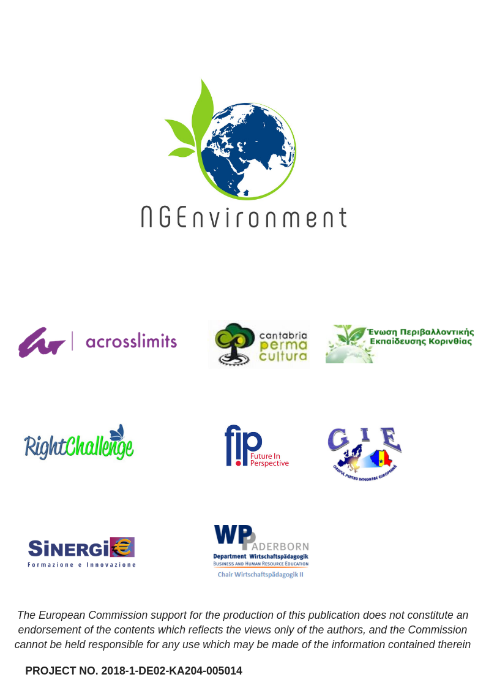

Images

- “Change for Change” - Katt Yukawa
- "Fist” - Branimir Balogović
- "Smoky morning in Cascades” - Sergei Akulich
- Untitled - Anna Earl
- Untitled - Priscilla Du Preez
- "The Australian House of Representatives at the Australian Parliament” - Aditya Joshi
- “Group of business workers standing with hands together doing symbol at the office” - krakenimages
- “Team building at RGB Parkour Tour” – Shane Rounce
- “Woman sitting at table” – Campaign Creators
- “2018 he we come!” – Miguel Bruna
- “Woman holding green leafed seedling” - Nikola Jovanovic

